- Тест. 19/22
- Задача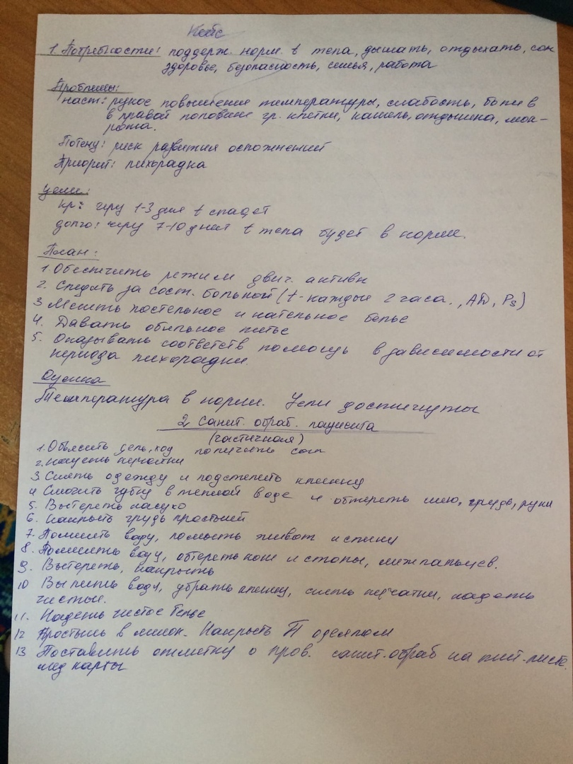

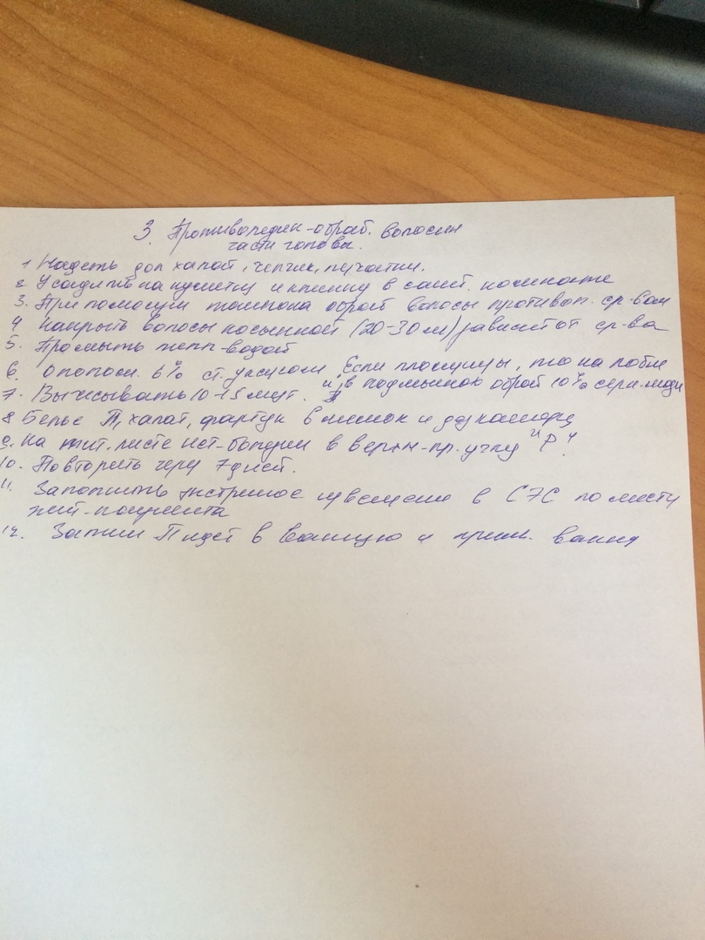

3.
Код формы по ОКУД ____1275_______
Код учреждения по ОКПО ___246_____
Медицинская документация
форма № 003/у
Утверждена Минздравом СССР
КГБУЗ «Новоселовкая РБ» 04.10.80 г. № 1030
наименование учреждения
МЕДИЦИНСКАЯ КАРТА № __1___
стационарного больного
Дата и время поступления_20.05.2020_____ _______________________________________________
Дата и время выписки____20.06.2020_______________________________________________________
Отделение _____Хиругия_______________________ палата № _________25_____________________
Переведен в отделение ___Терапевтическое__________________________________________________
Проведено койко-дней ____30_________________________________________________________
Виды транспортировки: на каталке, на кресле, может идти (подчеркнуть)
Группа крови ____4_______________ Резус-принадлежность_____Положительная____________
Побочное действие лекарств (непереносимость) ____нет_________________________________
________________________________________________________________________________________
название препарата, характер побочного действия
___ Ампициллин, побочного действия нет____ _________________________________________
1. Фамилия, имя, отчество ___Петров Олег Михайлович___________ ____________
2. Пол __мужской_____________________________
3. Возраст ___50___ (полных лет, для детей: до 1 года - месяцев, до 1 месяца – дней)
4. Постоянное место жительства: город, село (подчеркнуть) _г.Красноярск Ул. Ленина 23 кв. 403
вписать адрес, указав для приезжих - область, район,
_ г.Красноярск Ул. Ленина 23 кв. 403_89234564657_________________________
населенный пункт, адрес родственников и № телефона
5. Место работы, профессия или должность__УПФРФ специалист______________________
________________________________________________________________________________________
для учащихся - место учебы; для детей - название детского учреждения, школы;
________________________________________________________________________________________
для инвалидов - род и группа инвалидности, иов – да, нет подчеркнуть
6. Кем направлен больной _______Поликлиника № 14 г. Красноярск_____________________________
название лечебного учреждения
7. Доставлен в стационар по экстренным показаниям: да, нет
через _______3__ часов после начала заболевания, получения травмы;
госпитализирован в плановом порядке (подчеркнуть).
8. Диагноз направившего учреждения_____Острый гастрит___________________________________
________________________________________________________________________________________
9. Диагноз при поступлении____Острый гастрит __________________________________________
10. Диагноз клинический Дата установления
___Острый гастрит __________________ ____23.05.2020____ ____
_______________________________________ ______________________
_______________________________________ ______________________
_______________________________________ ______________________

Код формы по ОКУД ____3455__________
Код учреждения по ОКПО ___45453_____

Медицинская документация
Форма № 058/у
_ГКБУЗ «Новоселовская РБ» Утверждена Минздравом СССР
наименование учреждения 04.10.80 г. № 1030
ЭКСТРЕННОЕ ИЗВЕЩЕНИЕ
об инфекционном заболевании, пищевом, остром
профессиональном отравлении, необычной реакции на прививку
1. Диагноз _______Пневмония_______________________________________________
подтвержден лабораторно: да, нет (подчеркнуть)
2. Фамилия, имя, отчество __Петров Иван Иванович______
________________________________ 3. Пол ___мужской______________________
4. Возраст (для детей до 14 лет - дата рождения) ____50 лет____________
_________________________________________________________________
5. Адрес, населенный пункт _____г. Красноярск___________________________ район
улица _____Ленина_________________________ дом № _55_______ кв. №_____22___
_________________________________________________________________
(индивидуальная, коммунальная, общежитие - вписать)
6. Наименование и адрес места работы (учебы, детского учреждения)
_Ул. Урицкого 230. УПФРФ
7. Даты:
заболевания ___11.05.2020_______________________________________
первичного обращения (выявления) ___11.05.2020___________________
установления диагноза ____13.05.2020____________________________________
последующего посещения детского учреждения, школы
______________________________________________________________
госпитализации __11.05.2020_____________________________________________
Оборотная сторона ф. № 058/у
8. Место госпитализации ____ Ул. Урицкого 230. УПФРФ _____________________
9. Если отравление - указать, где оно произошло, чем отравлен
пострадавший ________---_____________________________________________
__________________________________________________________________
10. Проведенные первичные противоэпидемические мероприятия и
дополнительные сведения __________________________________________
__________________________________________________________________
11. Дата и час первичной сигнализации (по телефону и пр.) в СЭС
___11.05.2020 13:25____________________________________________________________
Фамилия сообщившего _____Анисимов_________________
Кто принял сообщение _____Иванович_________________
12. Дата и час отсылки извещения ___11.05.2020 13:35______________________________
Подпись пославшего извещение _____Анисимов________________
Регистрационный № ______1_______ в журнале ф. № 060/у _________________
санэпидстанции.
Подпись получившего извещение _____Иванович_______________
Код формы по ОКУД ____466_______
Код учреждения по ОКПО _____455_

Медицинская документация
Форма № 066/у
Утверждена Минздравом СССР
КГБУЗ «Новоселовская РБ» 04.10.80 г. № 1030
наименование учреждения
СТАТИСТИЧЕСКАЯ КАРТА
выбывшего из стационара
1. Фамилия, имя, отчество ___Петрова Анна Федровна
Пол Муж. Дата рождения жен. 20.04.1995
Жен. год, месяц, число
2. Проживает постоянно (адрес) _Г. Красноярск Ул. Ленина 24 кв.23________
7. Исход заболевания
Житель (подчеркнуть): города - 1, (подчеркнуть):
села - 2 1) выписан - 1
3. Кем направлен больной 2) умер - 2
__Поликниника № 14________________ 3) переведен - 3
___________________________________ 7 а. Дата выписки, смерти
___________________________________ 2020 г. __05_______ месяц
Отделение _12_________________ ___11____ число __13___ час.
Профиль коек ____12________________ ______________
4. Доставлен в стационар по 7 б. Проведено дней 14
экстренным показаниям (подчеркнуть):
да - 1, нет - 2 8. Диагноз, направившего
5. Через сколько часов после учреждения ___2____
заболевания (получения травмы) ____24_________
(подчеркнуть): _______________________
1) в первые 6 часов - 1 9. Госпитализирован в данном году по данного заболевания:
2) 7-24 час. - 2
3) позднее 24-х час. - 3
6. Дата поступления в стац. впервые - 1
2020 г. _____04_____________ месяц повторно - 2
_____29________ число ___14______ час.
10. Диагноз стационара
Основной Осложнения Сопутствующие заболевания
Хроническая ангина эндогенный перибронхит -
Клинический
Хроническая ангина - -
заключительный
Хроническая ангина - 10 а
Патологоанатомический 10 б
11. В случае смерти (указать причину):
I. Непосредственная причина смерти а) __________________________
(заболевание или осложнениеосновного заболевания)
Заболевание, вызвавшее или б) __________________________
обусловившее непосредственную
причину смерти:
Основное заболевание указывается в) __________________________
последним
II. Другие важные заболевания, способствовавшие смертельному исходу, но не связанные с заболеванием или его осложнением, послужившим непосредственной причиной смерти.
12. Хирургические операции
Дата, час Название операции а Осложнения б
11 а
11 б
13. Обследован на RW ". 23. ." 2020 г. Результат ____Отрицательный___________
14. Инвалид Отечественной войны (подчеркнуть): да - 1, нет - 2
Подпись ___САСИНА________________________

Интеллектуальная карта
определения частоты дыхательных движений
Показания: контроль за состоянием пациента

норме 16-18 в минуту.
Противопоказания:
нет

Даже боги покоряются дыханию Эроса и пьют нектар бессмертия из его чаши.
4. Внести полученные цифровые данные в лист наблюдения
2. Положить свою руку на лучевую артерию пациента, как для подсчета пульса (чтобы отвлечь внимание пациента)
3. Подсчитать число движений грудной клетки или эпигастральной области за 1 минуту (вдох и выдох считается за 1 дыхательное движение)
1. Придать пациенту удобное положение, усадить или уложить его

Частое дыхание - тахинноэ.
Редкое дыхание - брадинноэ

